文件名称：计算机管理系统操作程序 |  | 文件编号：  YPJT-QP-015-01
起草人： | 审核人： | 批准人：
起草日期： | 审核日期： | 批准日期：
起草部门：人力信息部 | 修订、变更原因：根据2012版《药品经营质量管理规范》要求第1次修订
颁发部门：质量管理部 | 分发部门：采购部、储运部、销售部、质量管理部、人力信息部、财务部、总经办
1 目的：为规范本企业各部门、各环节计算机质量管理系统的正常运行，实现药品质量及流通数据的可追溯性。
2 范围：适用于本企业各部门各岗对计算机系统的操作。
3 职责：企业负责人、质量负责人、各职能部门
供货单位的修改
- 供货单位的修改(修改->审批->修改->自动关闭当前记录修改)
1.1基础数据->供货单位维护
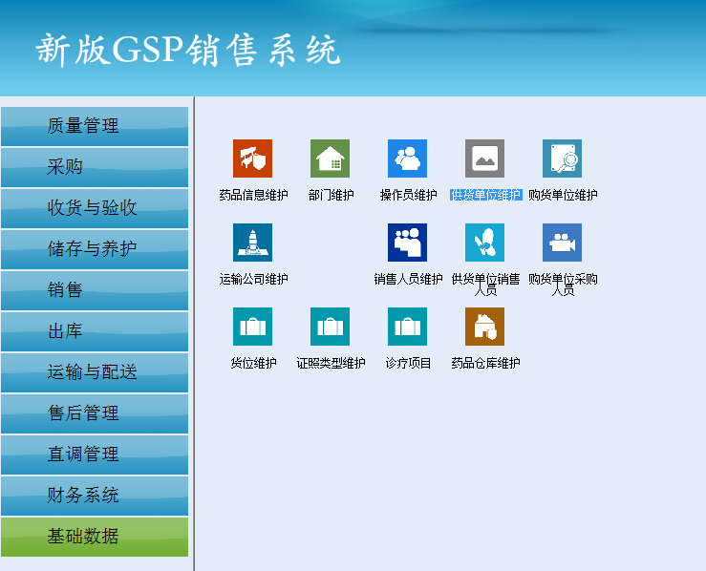
1.2点击进入
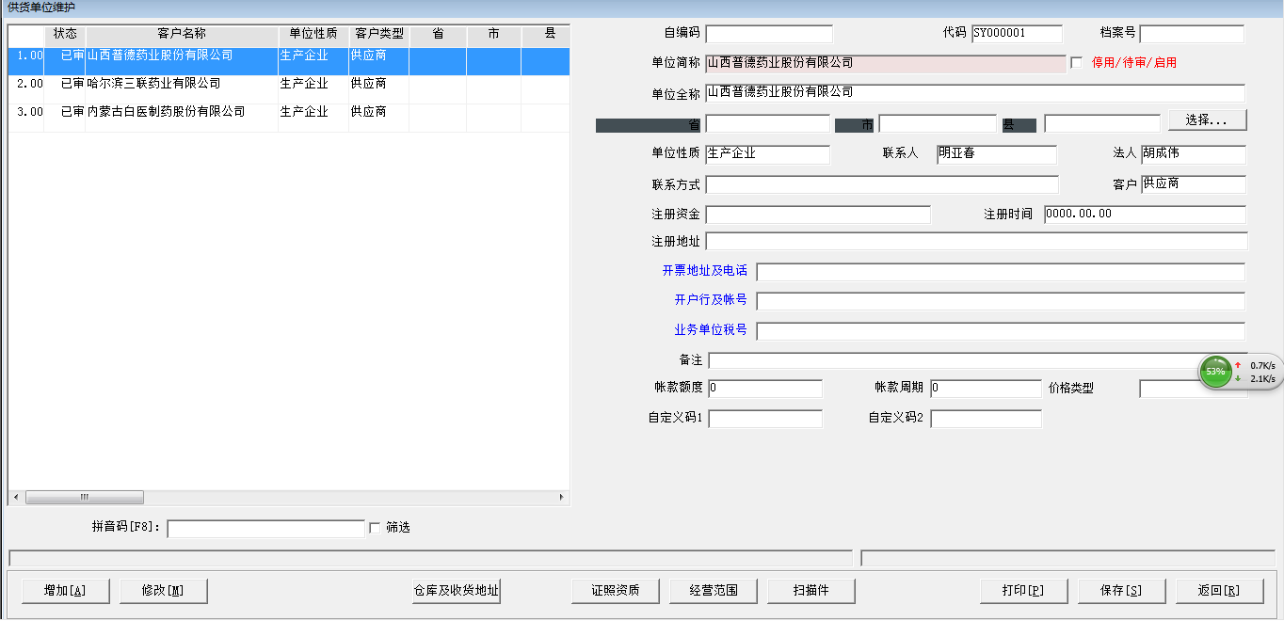
1.3已有单位点击“修改”，在基础数据修改申请中填写需要修改的明细内容，点击提交后，数据保存成功
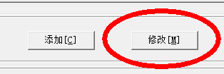
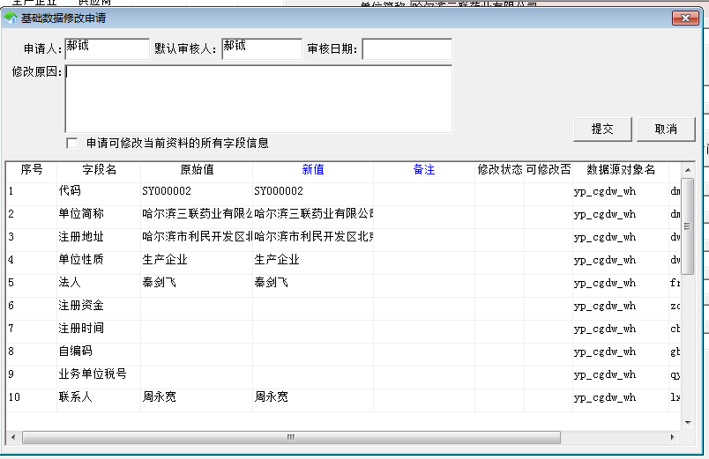
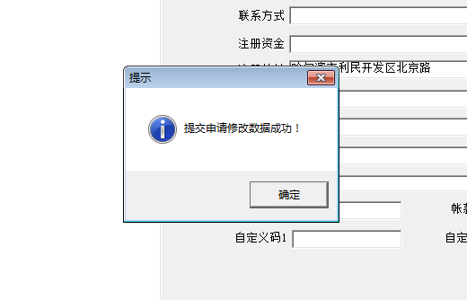
1.4审核人登陆系统后自动弹出提示窗口，申请修改内容红字表示。审核人通过密码输入进行审核通过，数据审核成功。
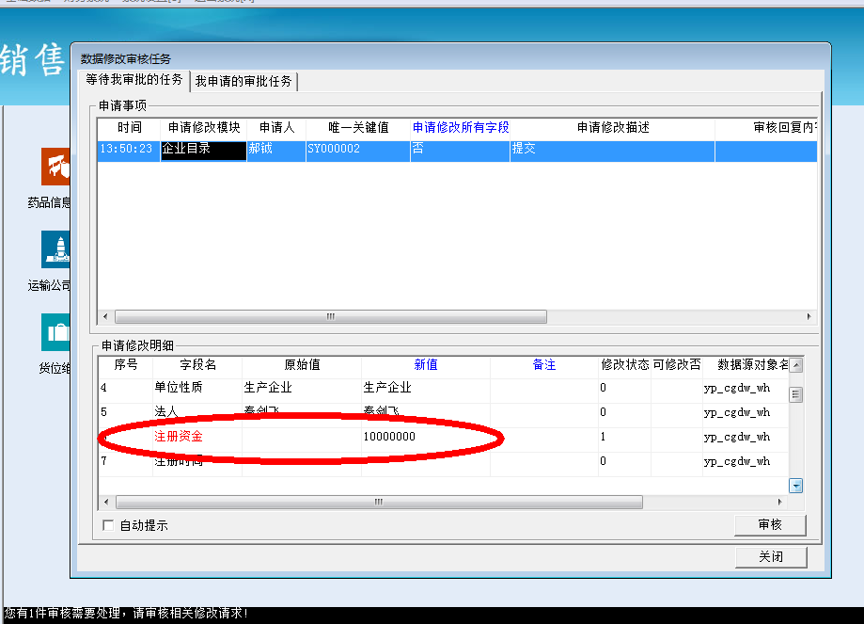
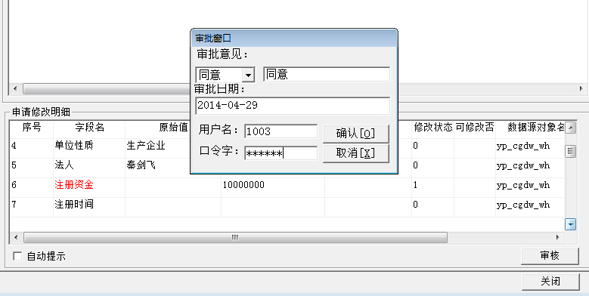
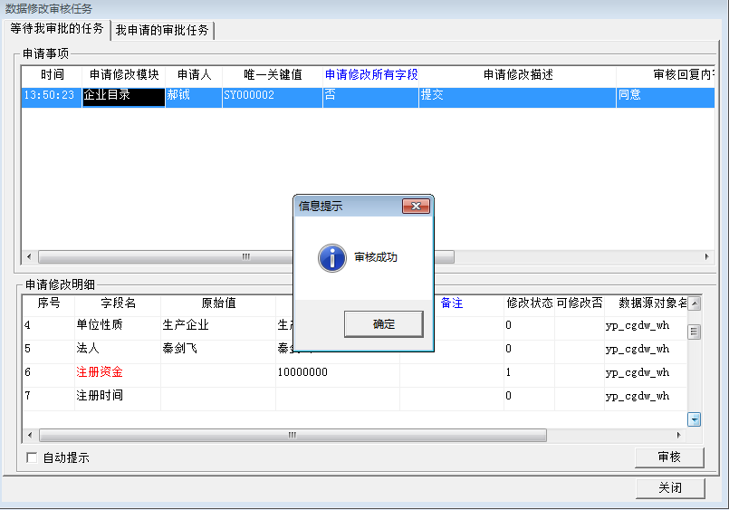
1.5申请人点击“修改”，提交的申请值自动填入相应位置。点击“保存”后提示数据修改确认，点击“确定”。提交申请修改数据成功。
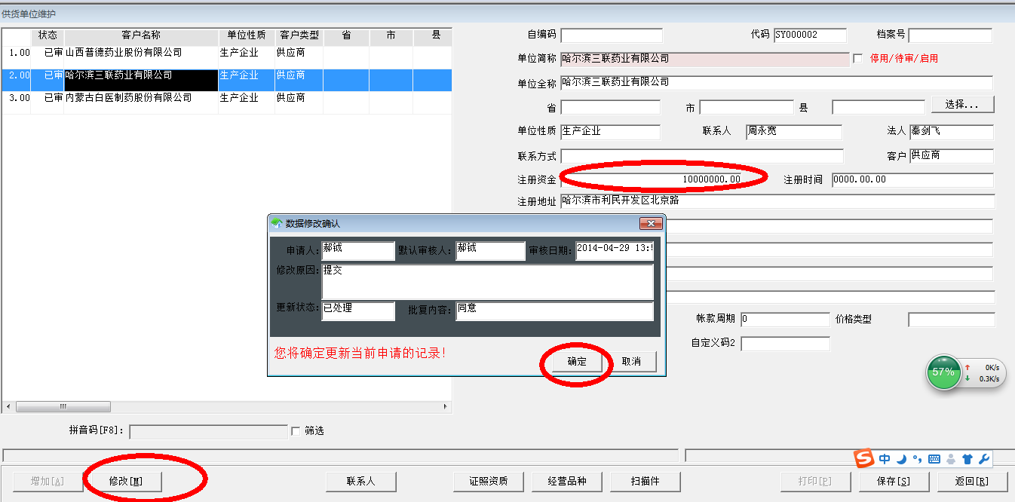
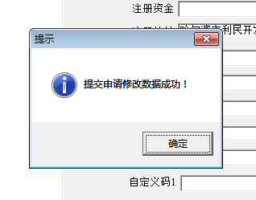
1.6在经营范围中增加或核减相关品种
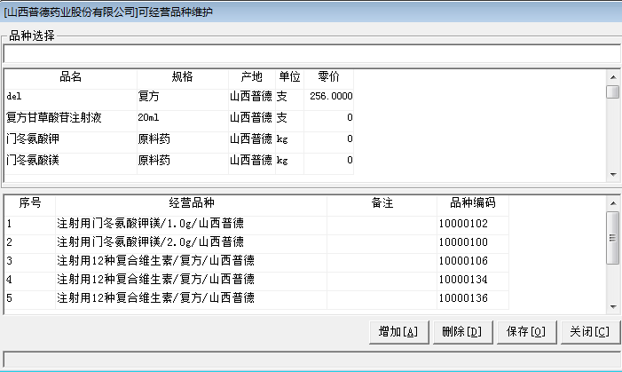
1.7更新资质证照，如需上传扫描件，点击扫描件上传。
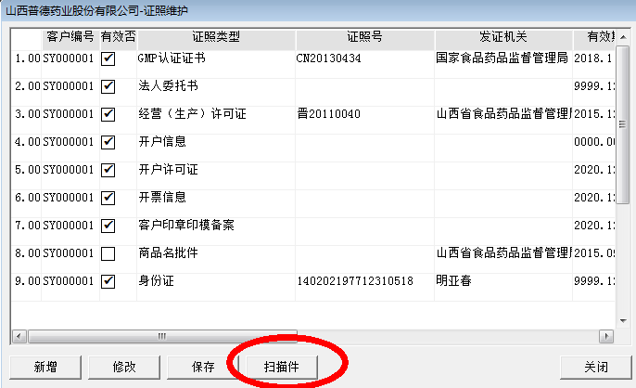
1.8增加或更改联系人（步骤同1.3-1.5）
